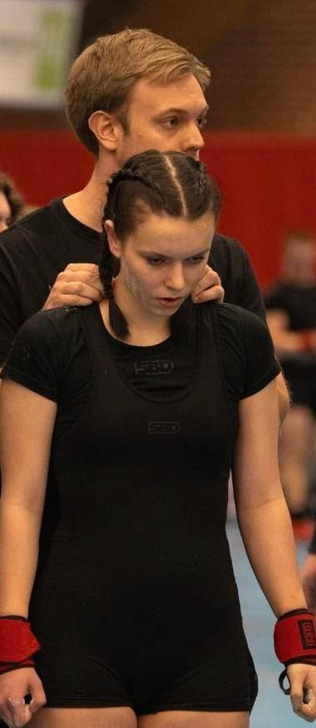

Alexandra Hvile Meritter
___________________________________________

Født: 04.09.05 NM Benkpress 2023 utstyrsfritt: Sølv
Kategori: K3, ungdom

Personlige rekorder:
Knebøy: 90
Benkpress: 52.5
Markløft 90
Sammenlagt 227.5

IL Kraftsport 29.mars 2023

